|  |  |
| --- | --- |
| documentation | Name:Moch Yoggy Pramana Putra  Email:myoggu@gmail.com  Telp.:081259807479 |
| : |  |

1. Rule
   1. Untuk nama harus menggunakan huruf besar
   2. Untuk alamat bisa diisi kombinasi huruf dan angka
   3. Untuk post code harus berisi 5 digit angka
   4. Untuk nomer telpon harus angka
2. Result
   1. Home page

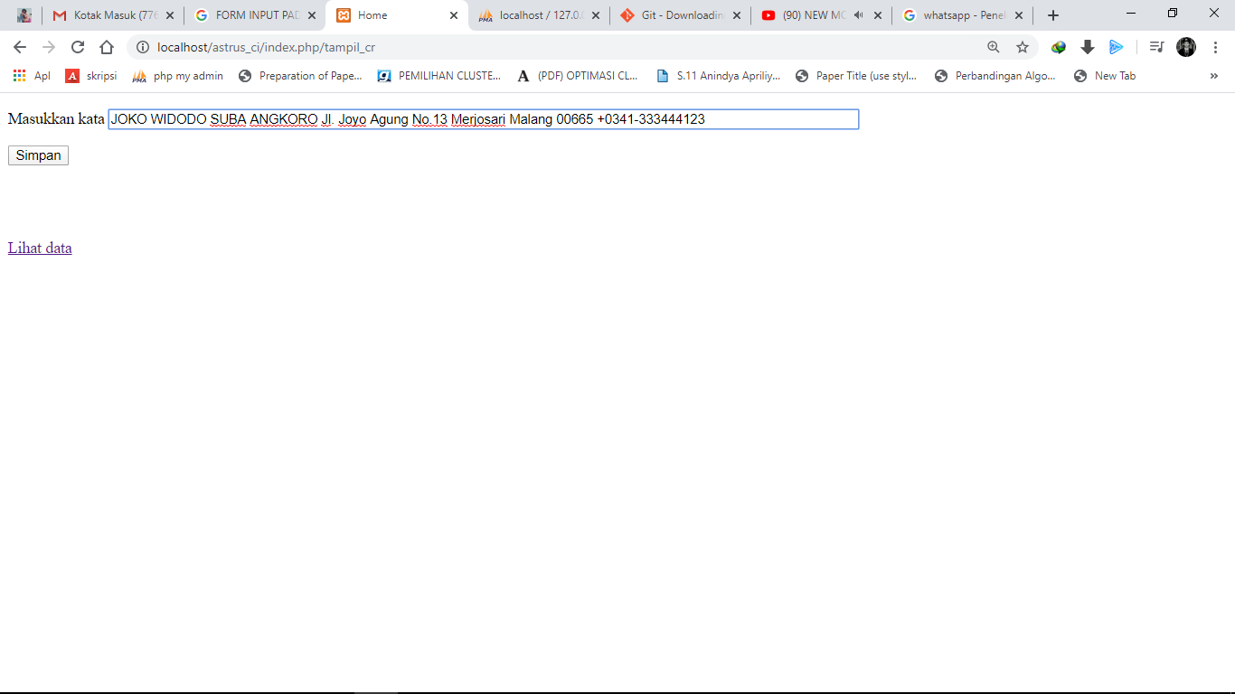

* 1. List view on web

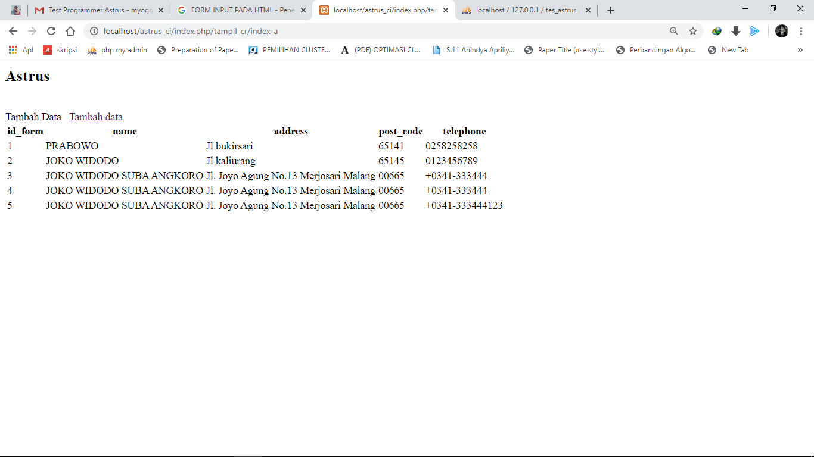

* 1. Database

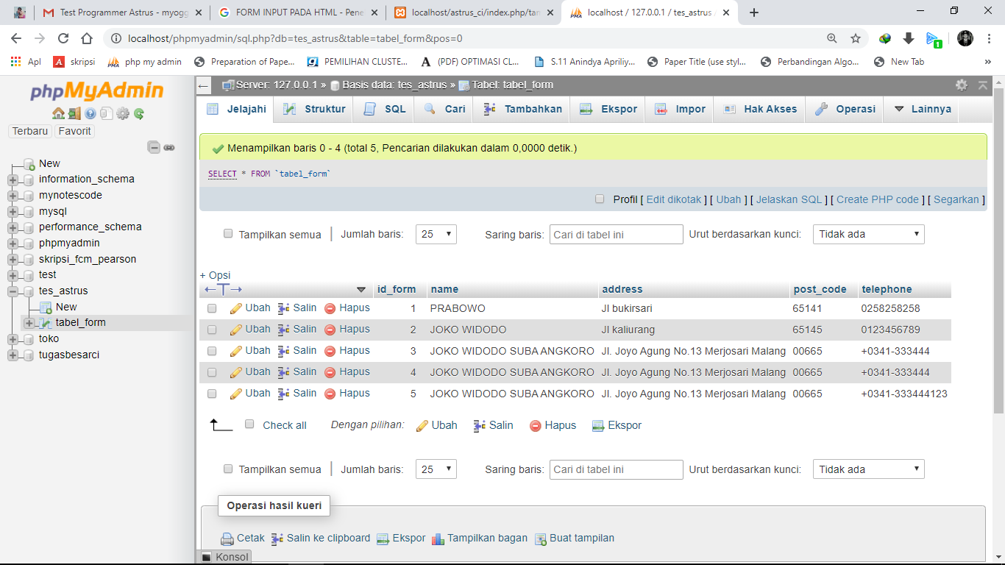

Source code(core)

|  |
| --- |
| function tambah()  {  echo $string=$this->input->post('raw');  $array = explode(' ', $string);  $temp=0;  foreach ($array as $item) {  $isi[$temp]=$item;  $temp++;  }  echo "<br><br><br>";  $jumlah_anggota=count($isi);  $j_nama=0;  $j_alamat=0;  $j_kodepos=0;  $j_telepon=0;  for($i=0;$i<$jumlah_anggota;$i++)  {  if(ctype_upper($isi[$i]))  {  $nama[$j_nama]=$isi[$i]; echo "&nbsp";  $j_nama++;  }  else if(is_numeric($isi[$i])&&strlen($isi[$i])==5)  {  $kode_pos=$isi[$i]; echo "&nbsp";  }  else  {  if (preg_match("/^[Tel]?[+]?[0-9]/",$isi[$i]))  {  $telepon = $isi[$i];  }  else  {  $alamat[$j_alamat]=$isi[$i];  $j_alamat++;  }  }  }  echo $f_nama = implode(" ",$nama);  echo "<br>";  echo $f_alamat = implode(" ",$alamat);  echo "<br>";  echo $f_kodepos = $kode_pos;  echo "<br>";  echo $f_telepon = $telepon;  echo "<br>";  $this->db_model->tambah_data($f_nama,$f_alamat,$f_kodepos,$f_telepon);  } |